И память, и боль, и любовь...
15 февраля — особая дата в календаре не только у людей, прошедших дорогами афганской войны. День памяти воинов-интернационалистов отзывается болью и в сердце их родных.

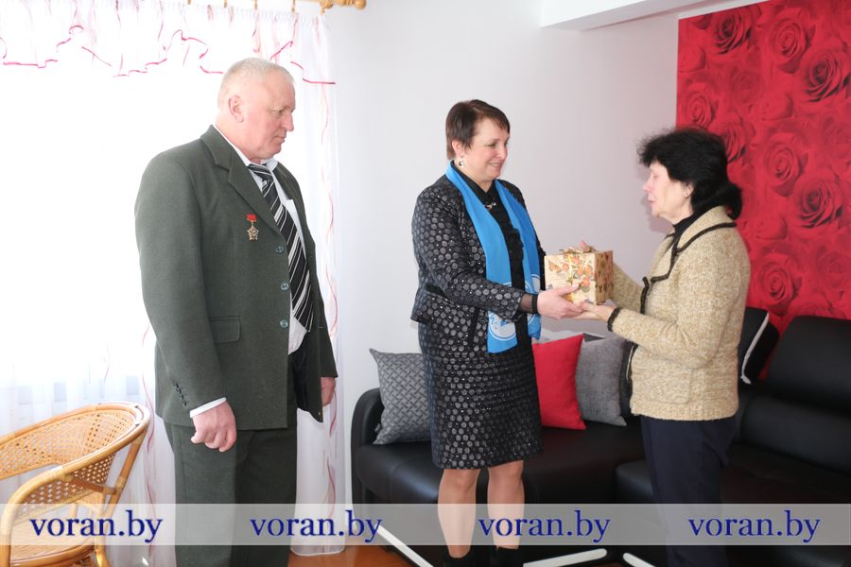
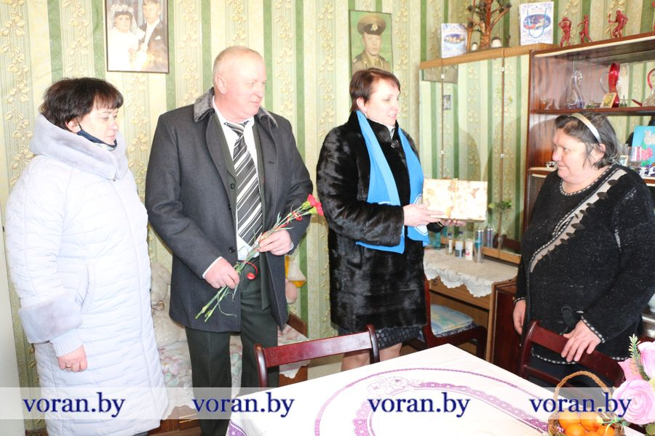

Для памяти нет срока давности, говорят вдовы воинов-интернационалистов. Солидарны с ними председатели районных организаций БСЖ и Белорусского союза ветеранов войны в Афганистане Елена Ястремская и Гендрик Микутайтис. По сложившейся традиции в эти памятные дни они ежегодно встречаются с женщинами, поддерживают их добрым словом, вручают небольшие сувениры и обязательно вспоминают жизненный и боевой путь их мужей, прошедших через горнило Афганистана. В этом году присоединились к ним лидеры первичек БСЖ Полецкишской и Дотишской школ Галина Гембарук и Юлия Андруконис, председатель Бастунского сельисполкома Светлана Немеро.
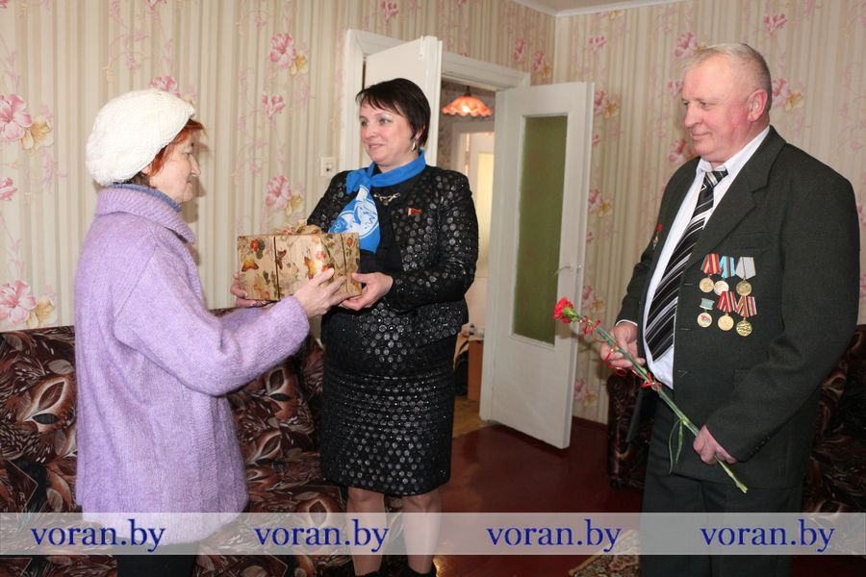
Свежа сердечная рана от потери у Ирины Михалькевич из Вороново. Несколько недель назад не стало ее мужа Вацлава Иосифовича, главы их дружной семьи. С Вацлавом они жили душа в душу, сообща планировали домашние дела, поддерживали друг друга. И ценили каждую проведенную вместе минуту.

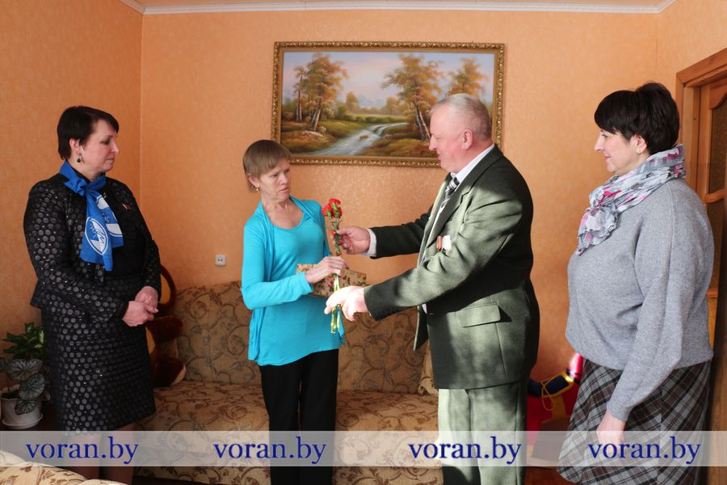

— Обязательно рассказывайте детям о прошлом, о том, как довелось воевать в Афганистане. Они должны знать, какой путь прошел их отец, — обратилась к Гендрику Микутайтису Ирина Иосифовна. — Вацлав о пережитом больше рассказывал мне, чем детям. Наверное, берег их. Сегодня они хотели бы знать больше о том, что выпало на долю дорогого человека, но, к сожалению, уже не с кем об этом поговорить…
В квартире Валентины Войтехович из Полецкишек на стене висит портрет молодого солдата. Именно таким навсегда остался муж Иосиф в ее памяти, ушедший из жизни двадцать три года назад. Бережно хранит фотографии и награды своего Виктора Анна Миленцевич из Жирмун. Внуки часто просят женщину показать их и с трепетом берут в руки дедушкины медали. Два года — это небольшой отрезок времени, чтобы притупилась рана от потери, считает Мария Ромейко из Бастун. Муж Юрий был ей опорой и поддержкой. Она благодарна тем, кто не забывает про дорогого ей человека.
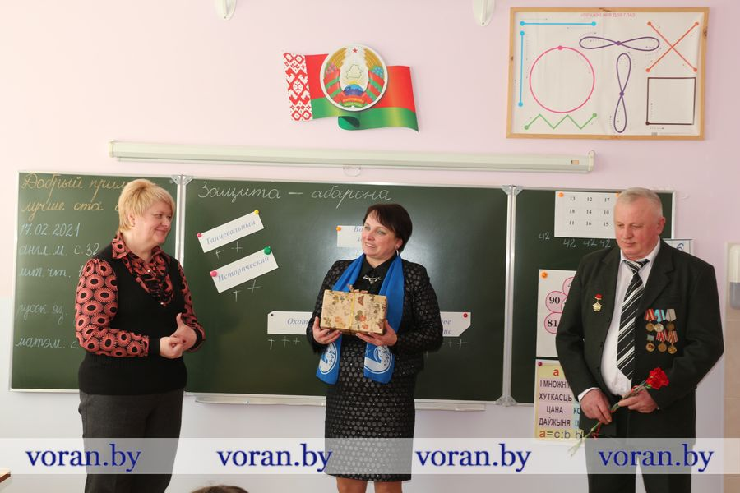

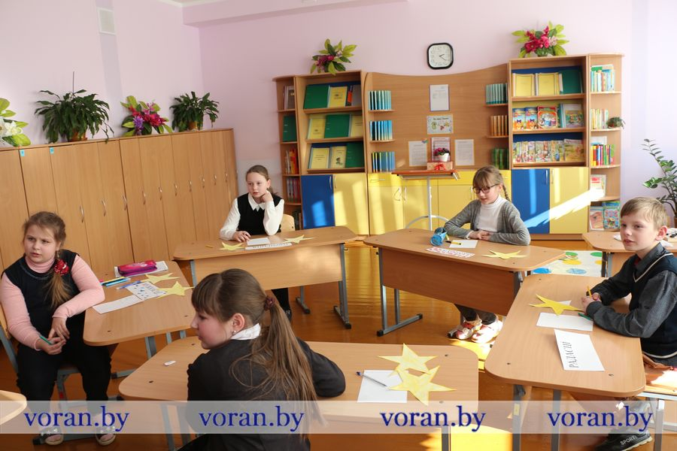

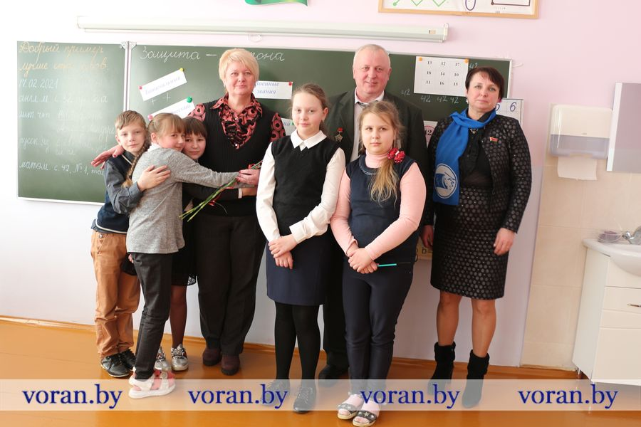

К Татьяне Жемойтиной гости заглянули на работу в Дотишскую школу. Для ее четвероклассников провели патриотическую информационную минуту. Растрогавшись, Татьяна Анатольевна обратилась к своим ученикам с добрыми пожеланиями, чтобы ни на их долю, ни в будущем на судьбу их детей, внуков, правнуков не выпала война. Дома у Жемойтиных свято хранится память о муже, отце, дедушке Михаиле. Когда Татьяна отправляется в Вороново, внук Никита напоминает: нужно взять лампадку, чтобы зажечь ее у памятного знака воинам-интернационалистам.
Марина КОНДРАТОВИЧ.

Фото автора.

